**102學年度高級中學臺灣省第二區物理學科能力競賽**

考試時間：13:30~15:30，共六大題，每題10分

一、兩端皆為開口的塑膠管A與B，其中A的長度為 $L$，B的長度為 $2L$

1. 試問A管的第一諧音的波長和B管的第幾諧音的波長相等？(5 分)
2. 假設A管的其中一端被封起來，試問一端被封閉後的A管的第一諧音與B管的第一諧

音的波長，何者較長？(5 分)

請詳細列出計算過程，以驗證你的答案。請注意第一諧音即基音，第二諧音即第一泛音，

第三諧音即第二泛音，以此類推。

二、質量為*m*1＝*3.00* kg與*m*2＝*2.00* kg之兩物體綁在長度*l*=*80.0*cm的繩子A兩端，再連接於另一長度相同的繩子B的尾端。如圖(一)所示，整個組合行垂直於地面的圓周運動，且運動期間兩物體的相對位置始終不變，與圓心保持共線狀態。假設重力加速度 *g =* *10.0* m/s2。

(a) 若*m*2在頂點時的瞬間速率是v＝*5.00* m/s，請求出繩A與繩B在此瞬間所受的張力TA 與TB的大小。(4分)

(b) 若整個組合的轉速愈來愈快時，哪一條繩子會先斷裂？(2分)

(c) 若*m*2在頂點時的瞬間速率v = vc時，兩繩在此瞬間所受的張力大小相同。請求出vc的值，以及*m*1的瞬時向心加速度a1的大小。(4分)

*l*

*l*

A

圖(一)

B



繩

三、(a)在300K時，氮氣分子能量中有屬於分子的移動動能，有屬於分子繞其質心之轉動動能，每個氮氣分子的平均能量為多少J？波茲曼常數為。(4分)

(b)兩絕熱容器體積分別為與，在其中填充溫度分別為與5的氬氣與氮氣，氣體壓力皆為一大氣壓。在絕熱狀態下使兩容器連通，緩慢達熱平衡後氣體溫度為何？單原子分子的定容莫耳熱容為，雙原子分子的定容莫耳熱容為，為氣體常數。(6分)

四、假設空間中某一個範圍內有一軸方向的電場，與其所在的位置座標有關，關係式為，其中V/m2，的單位為m。有一質點質量為kg、電量為C，在 $x=5m$ m處由靜止被釋放。若不考慮重力，在此質點所能及的範圍內，



1. 質點會作何種運動？(2分)
2. 質點的最大電位能為何？(4分)
3. 質點在 $x=4m$ 處的動能為何？(4分)

五、已知地球質量ME，太陽質量MS，地球半徑RE。

(a) 一太空船在距離地球表面高0.1RE處的圓形軌道等速率繞行地球，假設太空船沿軌道切線方向啓動動力，因此太空船在沿軌道切線方向速度增加Δv，而使太空船能擺脫地球的重力場，試問Δv最小值為何？（5分）

(b) 承上題，太空船脫離地球重力場後，太空船相對於地球而言速度幾乎為零。此時，太空船可視為僅受到太陽重力的影響，而且太空船離地球表面的距離仍遠小於太空船離太陽的距離。若太空船沿地球繞太陽軌道切線方向再次啓動動力，因此太空船獲得沿地球繞太陽軌道切線方向、相對於地球的速度v，使太空船能飛抵火星繞太陽的軌道，並繞行太陽運轉，如圖(二)實線軌跡（在地球軌道與火星軌道間往返繞太陽運行）。假設地球與火星都繞太陽作等速率圓周運動，地球離太陽距離為rE，火星離太陽距離rM，求速度v大小為何？（重力常數為G，假設太陽、地球、火星、太空船皆在同一平面上）（5分）

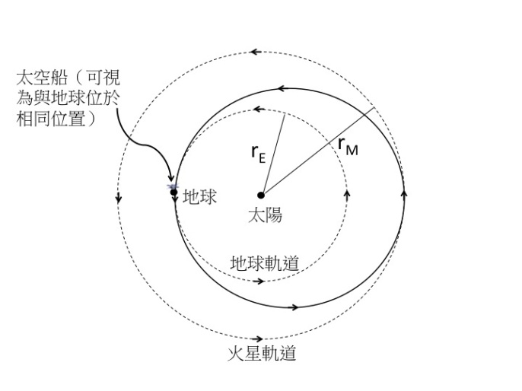

圖(二)

六、

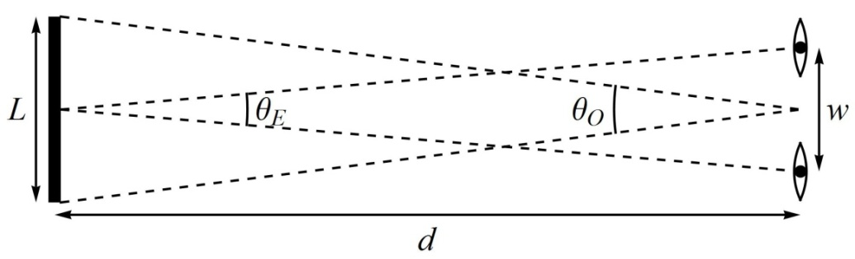

圖(三)

人眼靠左右兩眼的視差(視線的夾角E)來判斷物體遠近，而靠物體張開的角度O判斷其大小，如圖(三)所示。假設在以下的題目中物體至人的距離，物體長度及兩眼間距皆滿足>>，且已知以弧度表示時，若<<1，。

(a)考慮長度為*L*的物體位於折射率為*n*、深度為的介質中，如圖(四)所示。若某人從物體的正前方距介質上方處看下去，則此人所看到的物體的距離及長度分別為何(,>>)?（5分）

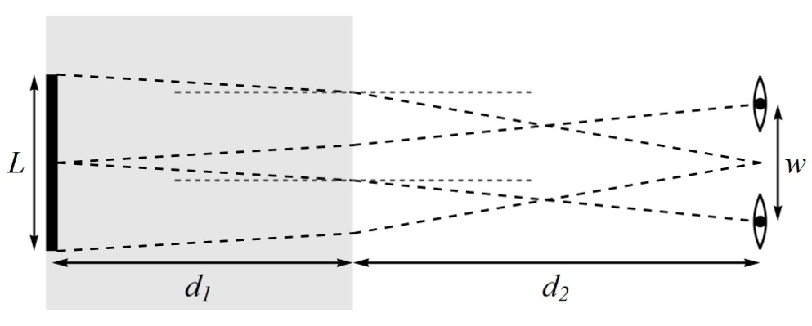(b)若將(a)小題中介質的形狀改為半徑為的半球，則此人所看到的物體的距離及長度分別為何?（5分）

圖(四)